BOŽIĆNA ČESTITKA
PRIBOR: PAPIR, STARI ŠARENI GUMBI, LJEPILO, FLOMASTER, SVILENA TRAKICA PO ŽELJI,RAVNALO
OPIS:
1.)PRESAVINITE PAPIR NA POLA. RAVNALOM POVUCI RAVNE CRTE KAO NA SLICI. PAZI NA UREDNOST.
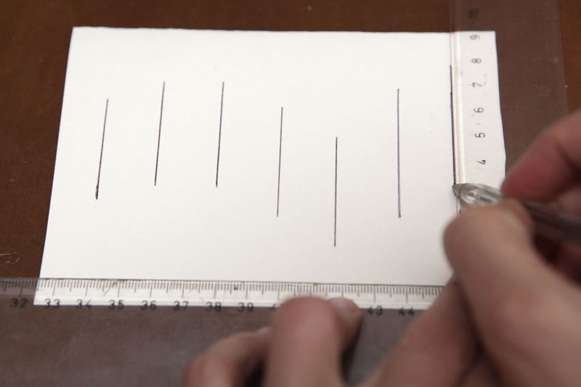
2.)NA KRAJEVIMA LINIJA NACRTAJTE VEZICE ZA KUGLICE.

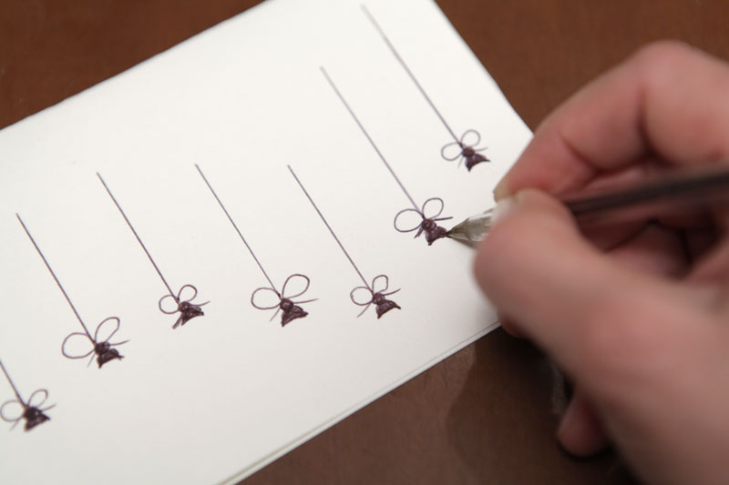

3.) ZALIJEPITE GUMBE RAZLIČITIH BOJA (MOŽE I VELIČINA)
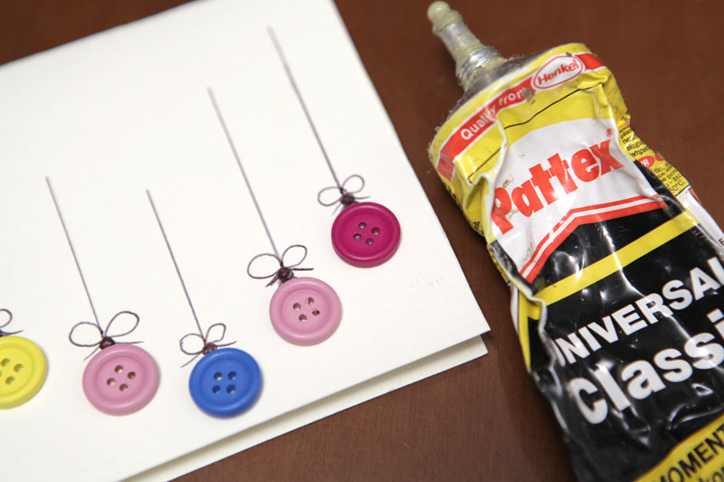

4.) AKO IMATE BOŽIĆNI PEČAT MOŽETE GA OTISNUTI NA VRH ČESTITKE ILI NAPISATI NEKU PORUKU (SRETAN BOŽIĆ!).

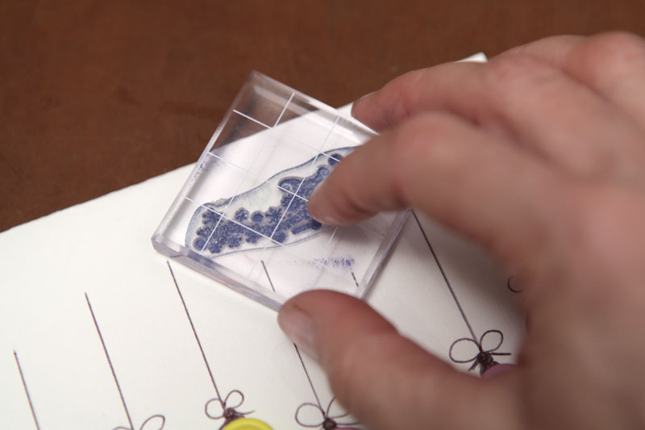

5.) KRAJ PEČATA ILI KRAJ TEKSTA IZREŽITE DVIJE MALE RUPICE I PROVUCITE SVILENU TRAKICU.
